Министерство образования и науки РФ
Федеральное государственное бюджетное образовательное учреждение
высшего образования
«Глазовский государственный педагогический институт имени В.Г. Короленко»

ОТЧЕТ
по учебной практике
ПМ 01 Разработка программных модулей программного обеспечения для компьютерных систем
Специальность 09.02.03 Программирование в компьютерных системах

Выполнил(а):
студент(ка) ОП СПО группа 21
Целоусова Анастасия
Руководитель практики: ст. преподаватель кафедры математики и информатики Касаткин К.А.

г. Глазов 2018

Оглавление
Введение 3
§1 Цель разработки 4
§2 Обзор аналогов 5
§3 Постановка задачи и требования, предъявляемые к программе 6
§4 Описание алгоритма работы 7
§5 Выбор и обоснование выбора средства разработки, исходный код программы 10
§6 Тестирование программы 14
§7 Пояснительная записка 16

Введение

Генеалогическое древо – схематичное представление родственных связей, родословной росписи в виде условно-символического «дерева», у «корней» которого указывается родоначальник, на «стволе» – представители основной (по старшинству) линии рода, а на «ветвях» – различных линиях родословия, известные его потомки – «листья» (настоящий пример иллюстрирует древо «нисходящего родословия», каковые являются наиболее распространёнными); но зачастую, если она, роспись, не стилизована в виде дерева реального, что было очень распространено в прошлом, схема представляет родословное древо в перевёрнутом виде, когда родоначальник располагается в верхней части таблицы.

§1 Цель разработки

- Упорядочивание информации. Возможность быстро найти всех членов семьи.
- Обмен информацией с другими людьми.
- Надежность хранения данных.

§2 Обзор аналогов

Бесплатные:
1. PAF – делается церковью мормонов. Позволяет управлять источниками;
2. GenoPro – строит генограммы вместо деревьев – изображения;
3. GenealogyJ – GEDCOM ориентированная. Т.е. даже добавляя событие вы видите, что таги GEDCOM'а. Интересна тем, что позволяет писать к ней свои плагины;
4. FamilyTreeBuilder – программа сайта MyHeritage, налучшая из бесплатных, с набором возможностей и загрузкой дерева на сайт.
5. Gramps – изначально написанная на Линукс, но портированная уже на Windows.
Платные:
- RootsMagic – Позволяет добавлять фото не только к людям но и к семьям. В последних версиях можно строить деревья;
2. Ages – развитое управление источниками, фотографиями, местами, профессиями. Много типов деревьев.

§3 Постановка задачи и требования, предъявляемые к программе

Задачей является создание генеалогического дерева семьи. Требуется ввести паспортные данные членов некоторого родового клана; ссылки на детей (или на родителей). Необходимо протестировать программу .

§4 Описание алгоритма работы

Начало
Подключился?
Конец
Подключение к базе данных

Подключение к БД: ошибка!

НЕТ

Рис.1 Блок-схема для кнопки «Соединение»
На рис.1 изображена блок-схема для соединения с базой данных, если соединение не устанавливается, то вывод сообщение: «Подключение к БД: ошибка!»

Начало
Конец
Подключение к базе данных
Транзакция: ошибка!

Подключился?
НЕТ

Рис. 2 Блок-схема для кнопки «Транзакция»
На рис.2 изображена блок-схема для транзакции с базой данных, если соединение не устанавливается, то вывод сообщение: «Транзакция: ошибка!»
Начало
НЕТ
Ввод переменной str_sql

Запись в переменную str_sql запроса
SQL-запрос: ОШИБКА!

Подключился запрос?

Вывод информации из базы данных

Конец

Рис. 3 Блок-схема для кнопки «SQL»
На рис. 3 изображена блок-схема для кнопки «SQL», которая при записи в переменную str_sql запроса, выводит информацию из базы данных, в случае отсутствия подключения запроса, выводится сообщение: «SQL-запрос: ошибка!»
Начало
Конец
Отключение запросов
Отключение от базы данных

Рис. 4 Блок-схема для кнопки «Отключение»
На рис. 4 изображена блок-схема для кнопки «Отключение», которая при нажатии происходит отключение запросов, а затем отключение от базы данных.

§5 Выбор и обоснование выбора средства разработки, исходный код программы

Приложение создавалось в среде разработки Lazarus, база данных была создана в HeidiSQL. Именно эти программы были выбраны для создания проекта, так как изучались основы работы в Lazarus и Heidi.
Исходный код программы:
unit Unit1;
{$mode objfpc}{$H+}
interface
uses
Classes, SysUtils, db, mysql51conn, sqldb, FileUtil, Forms, Controls,
Graphics, Dialogs, DBGrids, StdCtrls, ComCtrls, DbCtrls;
type
{ TForm1 }
TForm1 = class(TForm)
Button5: TButton;
Button6: TButton;
Button7: TButton;
Button8: TButton;
DataSource1: TDataSource;
DBGrid2: TDBGrid;
DBNavigator1: TDBNavigator;
Edit1: TEdit;
Edit2: TEdit;
Edit3: TEdit;
Edit4: TEdit;
Label1: TLabel;
Label2: TLabel;
Label3: TLabel;
Label4: TLabel;
MySQL51Connection1: TMySQL51Connection;
PageControl1: TPageControl;
SQLQuery1: TSQLQuery;
SQLTransaction1: TSQLTransaction;
TabSheet1: TTabSheet;
TabSheet2: TTabSheet;
procedure Button1Click(Sender: TObject);
procedure Button2Click(Sender: TObject);
procedure Button3Click(Sender: TObject);
procedure Button4Click(Sender: TObject);
procedure DBGrid2SelectEditor(Sender: TObject; Column: TColumn;
var Editor: TWinControl);
private
public
end;
var
Form1: TForm1;
str_sql : string;
implementation
{$R *.lfm}
{ TForm1 }
procedure TForm1.Button1Click(Sender: TObject);
begin
try
MySQL51Connection1.Connected:=true;
except
ShowMessage('Подключение к БД: ОШИБКА!');
exit;
end;
end;
procedure TForm1.Button2Click(Sender: TObject);
begin
try
SQLTransaction1.Active:=true;
except
ShowMessage('Транзакция: ОШИБКА!');
exit;
end;
end;
procedure TForm1.Button3Click(Sender: TObject);
begin
try
SQLQuery1.Active := false;
SQLQuery1.SQL.Clear;
str_sql := 'SET character_set_client='+#39+'utf8'+#39+',character_set_connection='+#39+'cp1251'+#39+',character_set_results='+#39+'utf8'+#39+';';
SQLQuery1.sql.add(str_sql);
SQLQuery1.ExecSQL;
SQLQuery1.SQL.Clear;
SQLQuery1.sql.add('SELECT fggyy.ID, fggyy.Name, fggyy.`Data`, fggyy.Pasport, rodstvo.name AS `Rodstvo` FROM fggyy JOIN rodstvo ON fggyy.Rodstvo = rodstvo.ID;');
SQLQuery1.Open;
except
ShowMessage('SQL-запрос: ОШИБКА!');
exit;
end;
end;
procedure TForm1.Button4Click(Sender: TObject);
begin
SQLQuery1.Active:=false;
SQLTransaction1.Commit;
MySQL51Connection1.Connected:=false;
end;
procedure TForm1.DBGrid2SelectEditor(Sender: TObject; Column: TColumn;
var Editor: TWinControl);
begin
Edit1.Text := DBGrid2.Columns.Items[1].Field.Value;
Edit2.Text := DBGrid2.Columns.Items[2].Field.Value;
Edit3.Text := DBGrid2.Columns.Items[3].Field.Value;
Edit4.Text := DBGrid2.Columns.Items[4].Field.Value;
end;
end.

§6 Тестирование программы

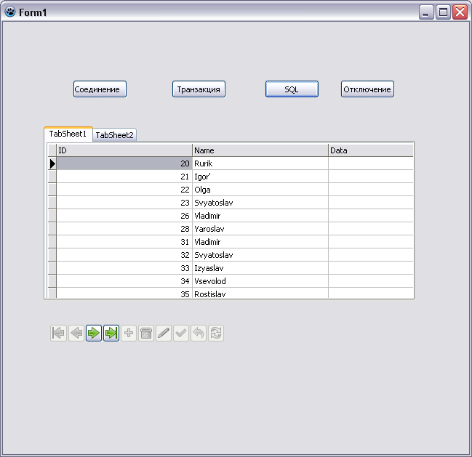

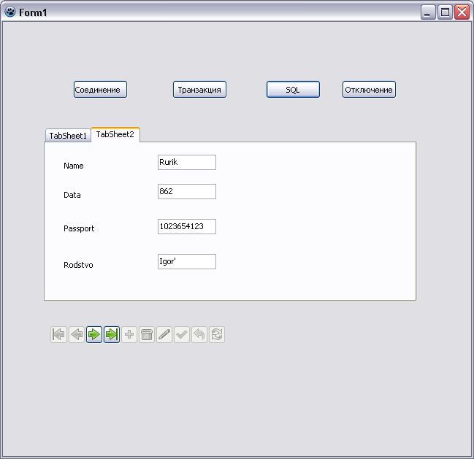

Для тестирования были проведены все функции программы:
- При нажатии на кнопку «Соединение», устанавливалась связь с базой данных.
- При нажатии на кнопку «SQL», выводится таблица базы данных.
- При нажатии на вторую вкладку выводится информация о конкретном человеке: имя, паспортные данные, дата рождения, степень родства.

§7 Пояснительная записка

Введение
Название программы: Генеалогическое дерево.
Назначение и область применения: Программа «Генеалогическое дерево» применяется в сфере поиска определенного члена семьи в различных науках.
Например, если рассматривать медицину, усовершенствуя программу, будет возможно вычислить частоту патологий в одной семьи.
Если рассматривать биологические науки, то возможно наблюдать за эволюцией и т.д.

